**Φύλλο εργασίας 2 (Ομάδες Γ΄-Δ΄)**

**1.** Στη σκηνή της εκδίωξης των εμπόρων από τον Ναό (κείμενο β') και αφού λάβετε υπόψη σας τα Ερμηνευτικά 5 και 6 απαντήστε στα παρακάτω ερωτήματα:

Α)Για ποιον σκοπό ενεργεί έτσι ο Χριστός;

Β)Ποιες πράξεις των Προφητών θυμίζει;

Γ)Τι φανερώνει αυτή η πράξη για τον Ιησού και για τη Βασιλεία του Θεού;

Δ)Τι συνέπειες είχε γι' αυτόν;

2. Γιατί ο Ιησούς δεν προσπάθησε να κερδίσει τους ανθρώπους στο Ναό για το σκοπό του αγώνα του με καλοσυνάτο τρόπο;

3.Τι έκαναν οι υπεύθυνοι του Ναού, μόλις πληροφορήθηκαν τη δυναμική ενέργεια του Ιησού; Πως εξηγείτε τη στάση τους;

4.Α)Παρατηρήστε τον πίνακα του Δομίνικου Θεοτοκόπουλου «Η εκδίωξη των εμπόρων από τον Ναό». Βρείτε τα στοιχεία που περιγράφονται στο κείμενο και καταγράψτε τα.

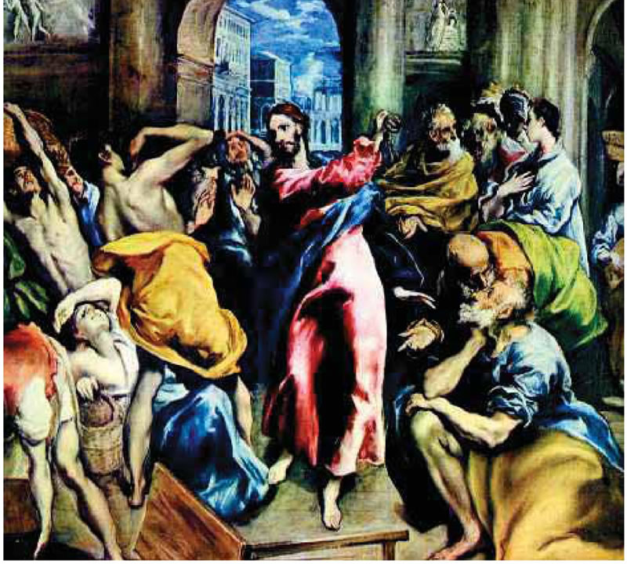

Β)Ανατρέψτε στη διεύθυνση φυσικού πόρου <http://photodentro.edu.gr/v/item/ds/5768> όπου υπάρχει μία παρουσίαση εικόνων ανατολικού και δυτικού τύπου από διάφορες πηγές που αναπαριστούν την εκδίωξη των εμπόρων από τον Ναό από τον Ιησού και καταγράψτε ποιο είναι το στοιχείο που κυριαρχεί στα έργα αυτά και πως το στοιχείο αυτό αποτυπώνεται από τους δημιουργούς τους;

**5.** Τελικά η είσοδος του Χριστού στα Ιεροσόλυμα ήταν: θριαμβευτική, επιβλητική, εντυπωσιακή, ασυνήθιστη, δραματική; Ποιους χαρακτηρισμούς θεωρείτε σωστούς και γιατί;